**Bücherverwaltung PREMIUM**

Erstellen Sie eine vollwertige Konsolenanwendung, deren Aufgabe ist **Bücher** in einer **Bibliothek** zu verwalten. Als „Datenbank“ bzw. Datenquelle soll hierzu eine **JSON-Datei** fungieren.

Das Programm muss können:

1. Eine leere Bibliothek initial **anlegen**
2. Bücher (sequentiell – in einer Schleife) in diese **hinzufügen**
3. Bücher (sequentiell – in einer Schleife) aus dieser **herauslöschen**.
4. Den gesamt Bücherbestand anzeigen.

Technisches:

* Verwalten Sie die Bücher **intern** in einem List<> -Objekt
* Serialisieren Sie den Bücherbestand als JSON **permanent** auf die Festplatte, um bei nächstem Programmstart diesen in das List<>-Objekt deserialisieren zu können.
* Verwenden Sie Interfaces und eine Logik-Klasse.
* Unterteilen Sie das Projekt in Logische Unterebenen (Unterordner): **Models**, **Logic**, **Interfaces.**
* Kapseln Sie die Hauptoperationen in entsprechenden Methoden der Logik-Klasse.
* Der Code im Programm.cs ruft die Methoden Ihres Logik-Objektes auf und soll nur das Notwendigste enthalten.

**Screenshots einer Umsetzungsvorschlags**

Wenn es noch gar keine Bibliothek gibt:  
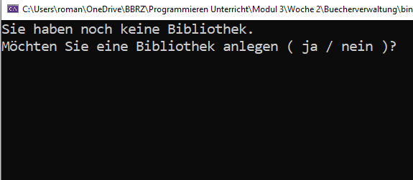

Menü:

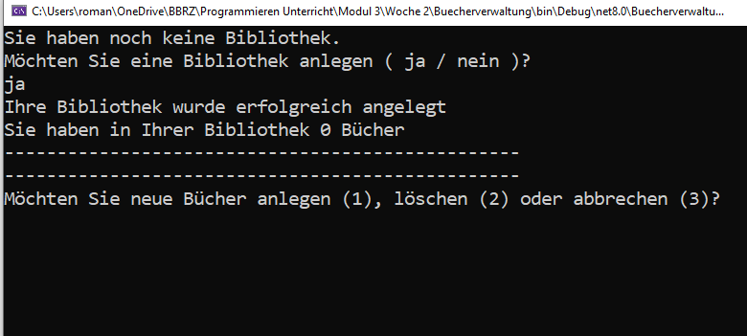

Bücher-Anzeige:

